LIKOVNA UMETNOST – 10. 4. 2020

Današnja likovna naloga bo nekoliko spominjala na včerajšnje naloge iz matematike.
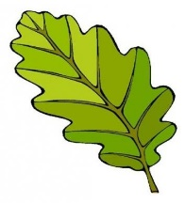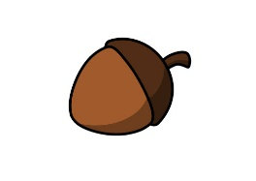

Ti zgornja sličica kaj sporoča?
Ja, likovna naloga bo ustvarjanje ritma z vzorci.
Likovno področje: GRAFIKA (odtiskovanje)
Likovna naloga: Visoki/ploski tisk (Pri visokem tisku se barva odtiskuje na tiskarsko podlago z vzdignjenih delov matrice. Ugreznjeni deli matrice se ne dotikajo grafičnega lista, zato je na tistih delih površina na odtisu nepotiskana. Pri ploskem tisku je matrica ravna, barvo nanašamo na ravnino.)
Likovna tehnika: Tisk s pečatniki (izdelanimi iz krompirja)
Likovni motiv: Ritem (ponavljanje likovnih elementov v prostoru)
Kaj potrebuješ:
- Krompir ali dva,
- nožek, lahko tudi kakšen modelček za izrezovanje piškotov.
- barve – če imaš doma tempera ali vodene ali prstne barve super, v nasprotnem primeru imaš na voljo naravne barve (pasta iz trave, zemlja + voda, sok rdeče pese, kavna usedlina, kurkuma...)
- podlaga (papir, karton, blago...)

Navodilo:
- IZDELAJ VSAJ DVA PEČATNIKA (lako tudi več), enega za visoki in enega za ploski tisk.

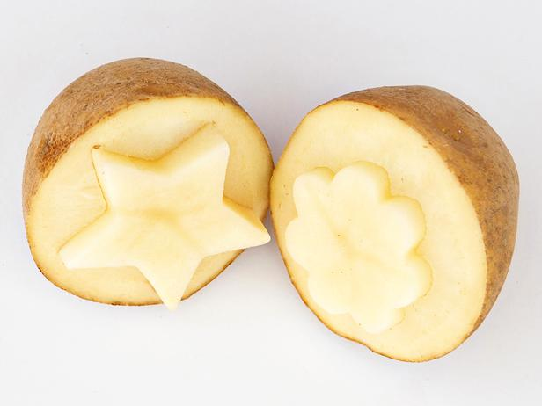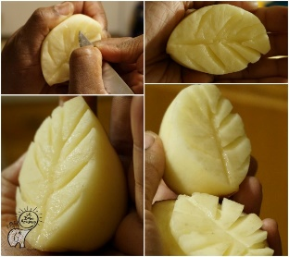
Visoki tisk Ploski tisk

PAZI na varno ravnanje z nožem. Za idejo in navodila si lahko ogledaš ta posnetek: https://www.youtube.com/watch?v=EK2wVin0EYQ&t=55s in to spletno stran https://www.ustvarjalnidotik.si/stampiljke-iz-krompirja/

- Narejene pečatnike namaži z barvo.

- Pripravi se na odtiskovanje – na prazen list boš z izmenjavo pečatnikov ustvaril poljuben ritem (likovni ritem je ponavljanje likovnih elementov v prostoru, to ponavljanje je lahko enostavno, kjer se ponavljajo enaki liki v enakomernem zaporedju, ali bolj zapleteno).

- Prepusti se domišljiji.

- Končni izdelek fotografiraj in pošlji na moj e-naslov.

Še nekaj primerov: 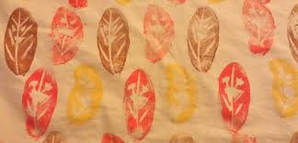
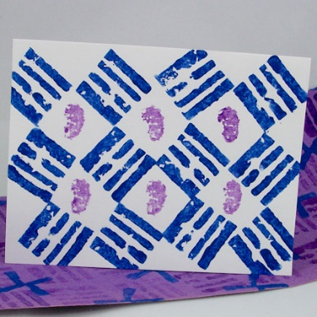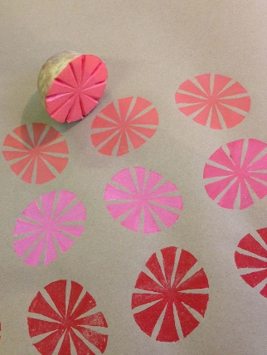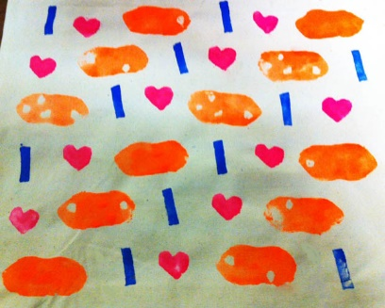
In še IDEJA!
Krompirjeve pečatnike lahko uporabiš tudi pri izdelavi dekoracije za prihajajoči praznik.
Hkrati pa naj vam zaželim še lep praznični vikend in čudovit sončen velikonočni ponedeljek!
